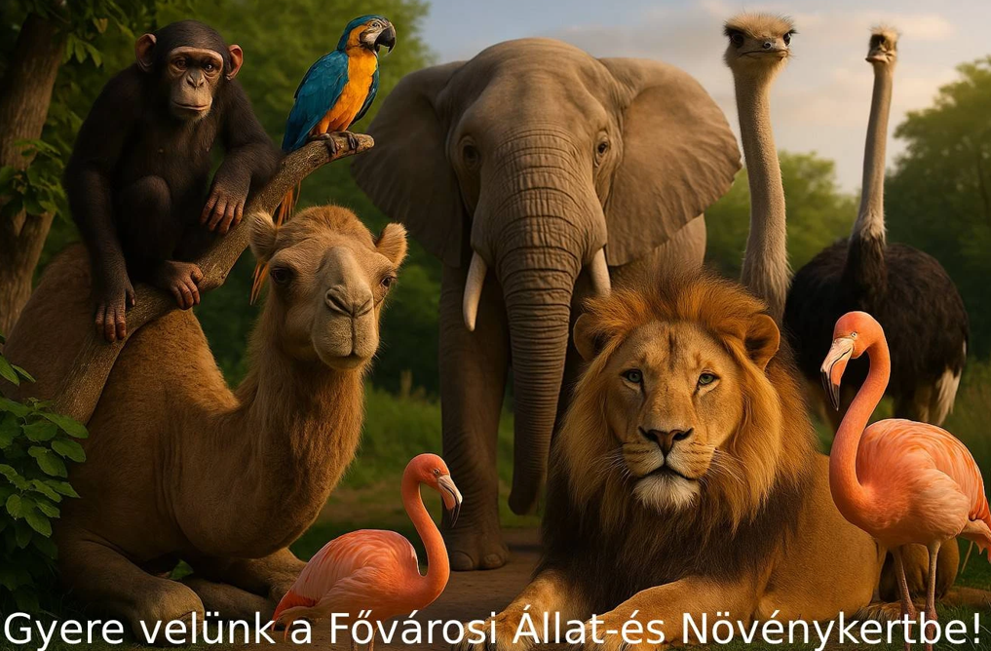

Tisztelt Tisztségviselők, Tagjaink!

HÉSZ családi nap

A hagyományoknak megfelelően az idén is megrendezésre kerül a Fővárosi Állat- és Növénykert látogatása.
2025. szeptember 13-án

A jegyek QR kóddal ellátottak, később is felhasználhatók, az alapszervezetek önálló szervezésében vagy önállóan.

Beléptetés:

Támogatás összege: 3.800 Ft/fő
Babajegy: 400 Ft/fő (önálló megvásárlás a helyszínen)

Az állatkert előírásai alapján a babajegy megvásárlása kötelező 2 éves alatt, melyet a helyszínen lehet megvásárolni.

Az előzetes jegyrendelést a határozatokkal és a honlapon is megtalálható megrendelőlappal együtt a HÉSZ Központi Irodája részére (1581 Budapest, Pf. 65., E-mail: iroda@honvedesz.hu, Fax: 061/450-0347, HM: 261-77) kell eljuttatni legkésőbb 2025. szeptember 03-ig. A jegyek korlátozott darabszámban érhetőek el.

A beléptetés a szokásos módtól eltérően fog történni, a jegyeket előzetesen a HÉSZ központi irodájában lehet átvenni. Ezek egy QR kóddal ellátott, A5 formátumú jegy, melyet egy alkalommal lehet felhasználni.
Megközelítés, parkolás:
Tömegközlekedéssel:
1-es számú Millenniumi Földalattival történő utazás estén a Széchenyi Fürdő megállónál kell leszállni, majd néhány perces sétával lehet megközelíteni az Állatkert főbejáratát.
Személygépkocsi esetén:
Az Állatkert előtti útszakaszon a parkolás díj ellenében történik.
Honvédségi autóbusz esetén:
Igényeket kérjük időben leadni egyeztetve az alakulat vezetésével.
Az Állatkert főbejáratát a Hungária körút felől javasoljuk megközelíteni, ahol a lehető legközelebbi rövid megállás ideje alatt az utasok ki tudnak szállni, majd az autóbusz parkolására egyeztetésnek megfelelően a HM II. igényeljük meg vagy a Szabolcs utcában a HM II. közelében.
Az Állatkerti látogatással kapcsolatos koordinátori feladatokat a Központ Iroda illetve Lippai Csaba (70/3922775) látja el.
Email: iroda@honvedesz.hu (másolatban: ugyvivo.budapest@honvedesz.hu)
HM tel: 02 22/61-73
HM fax: 02 22/ 61-77
telefon: 06-1-450-0346
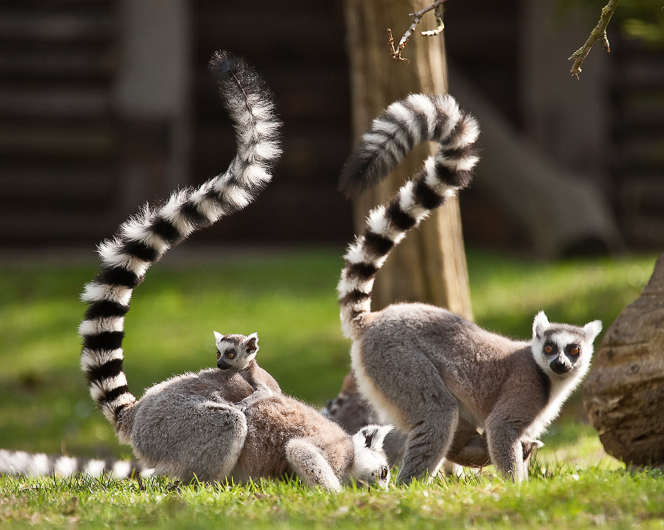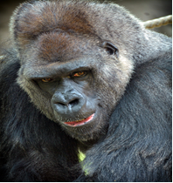

Csatolva: Megrendelőlap

